GLOSSARIO COLLE OPPIO

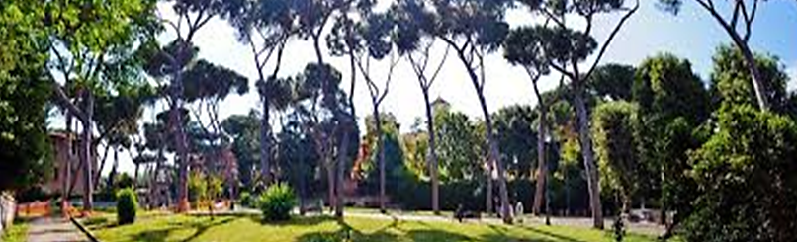
PARCO DEL COLLE OPPIO

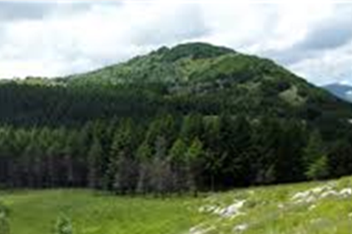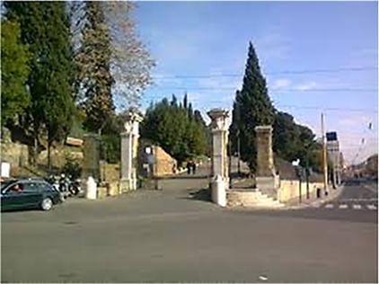
COLLE ENTRATA

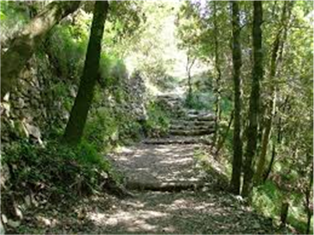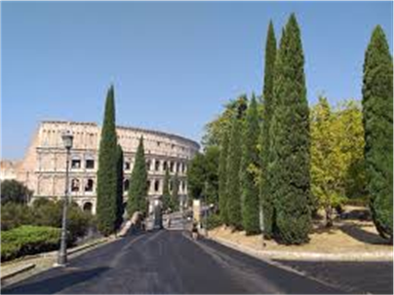
SENTIERO STRADA ASFALTATA

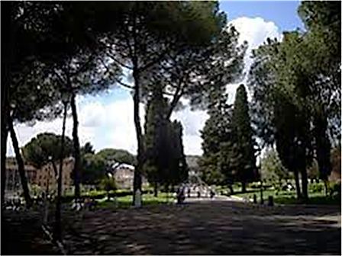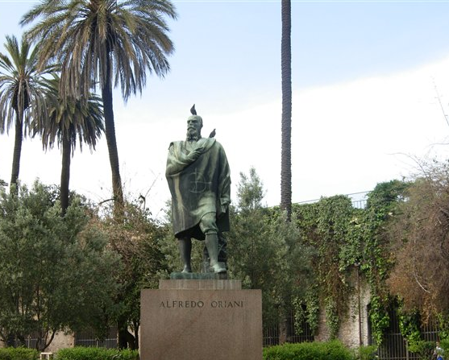
PINI E CIPRESSI PALME E STATUA

DOMUS AUREA (CASA D’ORO)
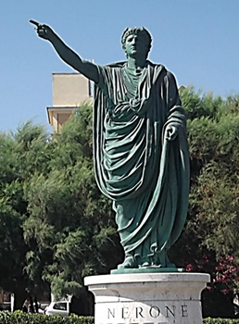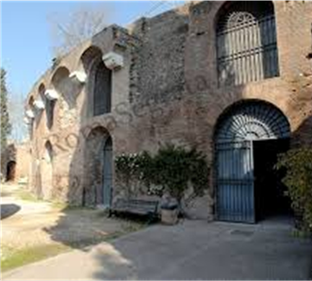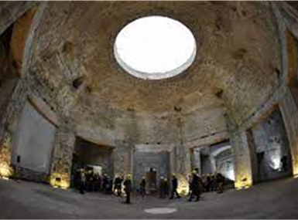
IMPERATORE ENTRATA INTERNO

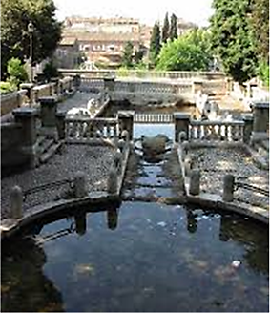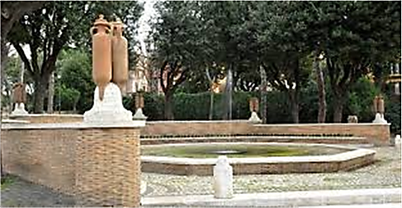
NINFEO FONTANA DELLE ANFORE

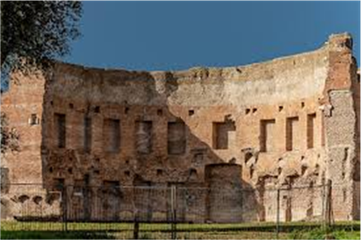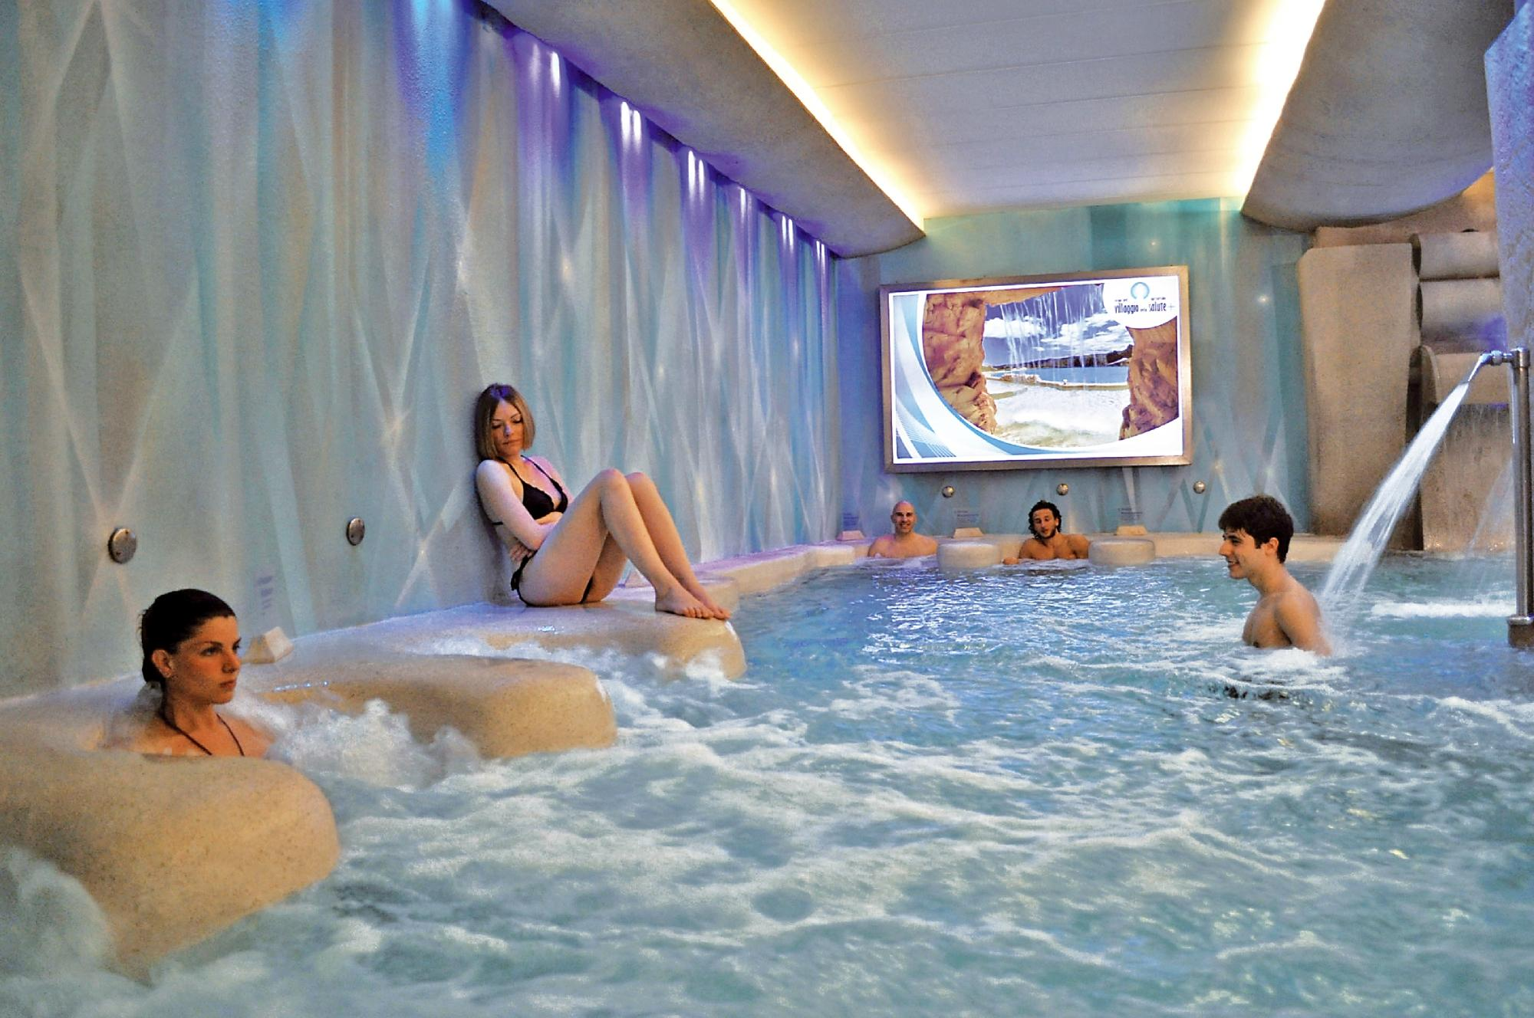
ESEDRA (TERME DI TRAIANO) TERME

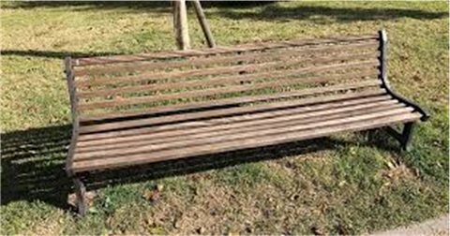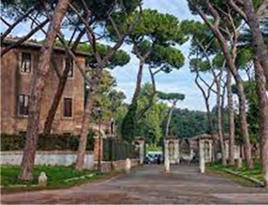
PANCHINA CENTRO CULTURALE DELL’AMBASCIATA D’EGITTO
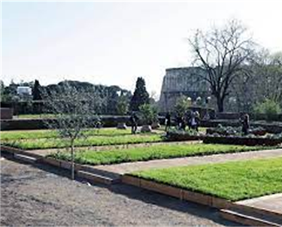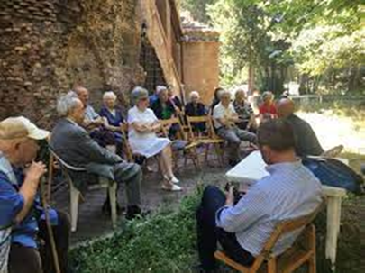
GIARDINO SOSTENIBILE CENTRO ANZIANI

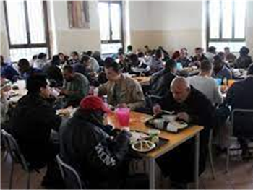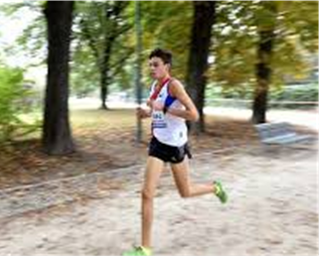
MENSA DELLA CARITAS CORRERE

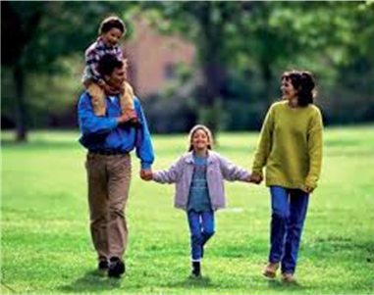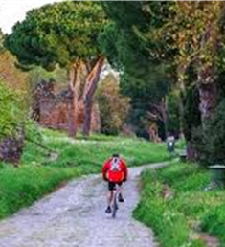
PASSEGGIARE ANDARE IN BICICLETTA

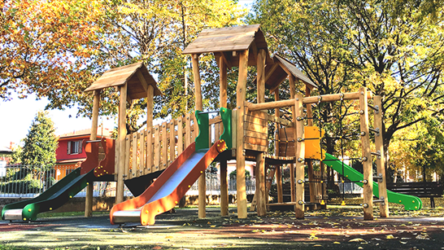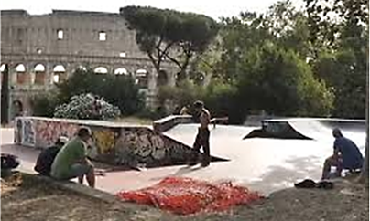
CIOCHI PER BAMBINI PISTA PER SKATEBOARD

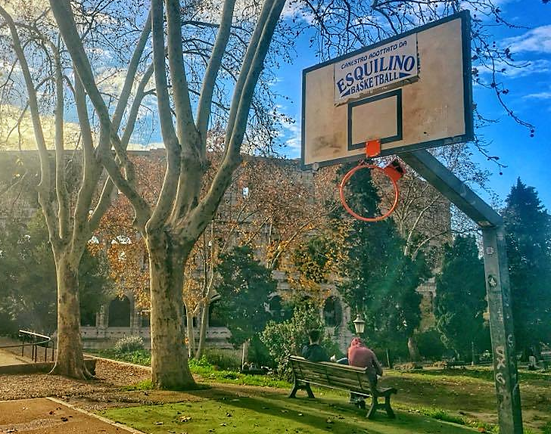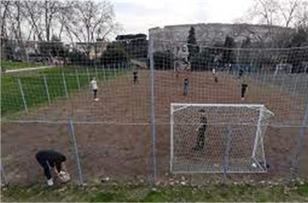
CAMPO DI PALLACANESTRO CAMPO DI CALCETTO

CESTINO DEI RIFIUTI RACCOGLIERE I RIFIUTI

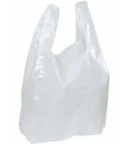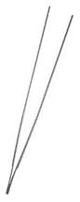

BUSTA GUANTI MOLLE/PINZE

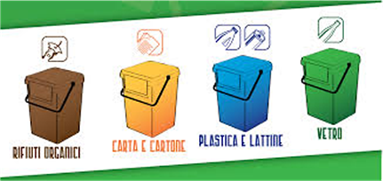
RACCOLTA DIFFERENZIATA

PARCO DEL COLLE OPPIO

GODERE

E

RISPETTARE

LA STORIA

E

LA NATURA

